（報告様式１）
【課題管理番号】
20XX年 月 日

20XX年度 委託研究開発実績報告書

国立研究開発法人土木研究所
理事長 殿
（契約者）
機関名 | ：
所属 役職 | ：
氏名 | ： |  | 印
（代表者印又は権能受任者印）

事業名
プログラム名
研究開発課題名
研究開発担当者（※委託研究契約書に定義）
機関 所属 役職 氏名

上記研究開発について、委託研究開発契約書第２７条及び第２８条の規定に基づき下記の書類を添えて報告します。

記

１．研究開発結果説明書（別添：委託研究開発成果報告書参照）
２．収支決算書（別紙イ）（別途、電子媒体でも提出）
３．その他、研究開発にかかる変更内容の説明（別紙ロ）
※事務処理要領「課題管理編９．研究開発実施計画の変更、１０．研究開発の中止」関係
４．取得資産一覧表（別紙ハ）
（別添）委託研究開発成果報告書（別途、電子媒体で提出）

（注1）本紙に記載する変更は、事務処理要領「課題管理編９．研究開発実施計画の変更、１０．研究開発の中止」に掲げる軽微な変更を対象としています。このため、委託研究開発の内容の変更や経費の流用制限を超えての増減など、あらかじめ変更承認申請等の必要な手続きを免除又は代替するものではないので注意してください。
(注2) ４．に記載する物品等は、取得価額５０万円以上を対象としてください。

（報告様式１別紙イ）
収支決算書

※委託研究開発の実施に際し、収入を得た場合や取引相手先からの納入遅延金が発生した場合には、備考欄に記載してください。
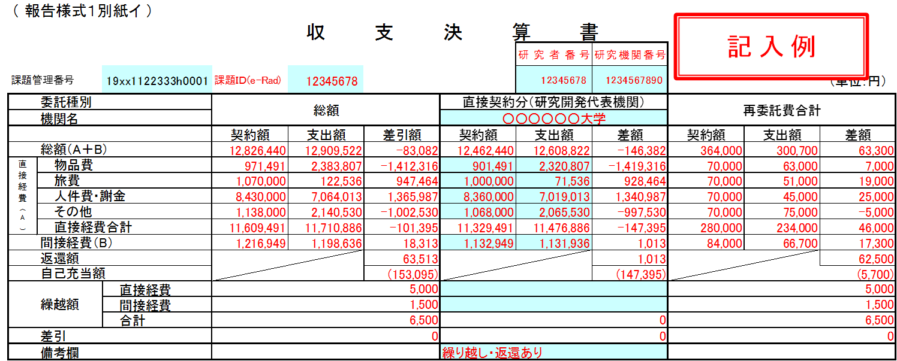
e-Rad課題番号等については、公正部追記。
内閣府から、e-Radシステム内に会計情報に加えて研究成果を報告することとなったが、左記のデータがあるとスムースに入力ができるようになるため。
※収支決算書の作成は【報告様式１別紙イ】（Excelファイル）を使用し、そのExcelファイルについても提出してください。

（報告様式１別紙ロ）
その他、研究開発にかかる変更内容の説明

機関名 | ：
課題管理番号 | ：
（１）経費等内訳書の設備備品費の変更
【 該当： 有 ・ 無 】
※「有」の場合、以下について記載してください。

変更した内容（変更が無かった物品は記載不要です。）
（変更前）
品名 | 仕様 | 数量 | 単価 | 金額

（変更後）
品名 | 仕様 | 数量 | 単価 | 金額

変更を必要とした理由（物品毎に具体的に必要性を説明してください。）

（報告様式１別紙ハ）

取得資産一覧表

機関名 | ：
課題管理番号 | ：

品名 | 仕様 | 数量 | 単価 | 製造又は  取得価格 | 取得年月日 | 保管場所（住所） | 備考

※製造又は取得した単位毎に計上してください。ただし、設備備品に組み入れられたものであっても、単体でも使用できる備品については、一品毎に内訳として計上してください。
※本一覧表へは、取得価額５０万円以上のものを対象として記載してください。

（報告様式１ 別添）
【課題管理番号】
20XX年 月 日

20XX年度 委託研究開発成果報告書

※Ⅰ～Ⅲは土研のウェブサイトでの公開情報となります。作成及び提出に当たり、最終ページに記載の留意事項をご確認ください。

- 基本情報（公開）

事業名
研究開発課題名
研究開発担当者
※委託研究契約書に定義
機関 所属 役職 氏名

実 施 期 間： 20XX 年 月 日 ～ 20XX 年 月 日
※ 年度の契約に基づき、本委託研究開発を行った期間又は中止までの期間

- 成果の概要（公開）
※今年度の研究実績および成果に関して、500～1000字、文字の大きさ10～12ポイント程度で作成ください。
※一つの研究開発課題において、研究開発代表者以外に土研と直接委託契約等の研究開発分担者がいる場合、研究開発分担者は各々の研究計画書（分担研究開発課題）に基づき、当該研究機関の成果の概要の記載をお願いします。研究代表者は、課題全体としての研究成果及び自身の研究成果の概要をそれぞれ記載してください。

※研究開発計画書（変更を含む）に記載された計画に対応して、どのような結果が得られたか記載してください。

- 成果の外部への発表（当該年度発表分のみ記載してください）（公開）
（１）学会誌・雑誌等における論文一覧（国内誌 件、国際誌 件）
※研究開発代表者及び分担者について、著者名、タイトル、掲載誌名、発表年、巻、号、頁、doi（デジタルオブジェクト識別子）を発行日順に記載してください。なお、研究開発代表者及び分担者には下線を引いてください。論文にdoiが付与されていない場合にはdoiの記載は不要です。
(記入例) 土研 T, 土研 H, 土研 K. Research for △△. Journal of ○○. 2018, 111, 2222-33, doi:110.1241/××.60.502.
※Researchmapのテキスト出力をコピー＆ペーストでも可能。

（２）学会・シンポジウム等における口頭・ポスター発表
※研究開発代表者及び分担者について、発表題目、口頭・ポスター発表の別、発表者氏名、発表した場所、発表した時期、国内・外の別を記載してください。また、研究開発代表者及び分担者には下線を引いてください。
(記入例) △△について, 口頭, 土研太郎, 土研花子, ××フォーラム, 2018/11/11, 国内.

（３）ガイドライン、省令、基準、添付文書改訂、国の技術文書（通知）等への反映
※研究成果の一部が引用されたものについても記載してください。
（記入例）△△について，国土交通省，××に関するガイドライン，2018/11

（４）研修プログラム、カリキュラム、シラバス、教材、e-learning等の公表
※学会ホームページや外部向けe-learningの公表があれば、URL等を記載してください。

（５）「国民との科学・技術対話」に対する取り組み
※研究開発代表者及び分担者について、発表した演題等、発表者氏名、発表した場所、発表した時期、国内・外の別を記載してください。また、研究開発代表者及び分担者には下線を引いてください。
(記入例) △△について, 土研太郎, ××シンポジウム, 2018/11/11, 国内.

- 【該当事業・最終年度のみ】【事業毎に研究計画・方法で記載している項目以外で研究成果の数値指標等があれば、記載できるように項目を設定してください。】（非公開）
例：データベース等への登録
※本研究開発課題で得られたデータについて、データベースへの登録やデータシェアリングを行った場合は、その概要を記載してください。
※記載された内容については、今後の土研の事業運営に資するため、研究動向の分析等に利用させていただくとともに、研究開発課題が特定されない形（例：事業やプログラムごとの単位等）で分析結果を公開させていただく場合があります。

- 特許等（非公開）
（１）データベース等の整備関連
【 該当： 有 ・ 無 】
成果としてのデータベース等の整備があれば、データベース名、公開の有無と所在場所（URL）を記載してください。
(記入例)○○と△△の機能関係のデータベース（専門データベース名）、有、URL：http://www.~

（２）特許出願
【 該当： 有 ・ 無 】
「有」を選択した場合は、以下の例を参考に、研究開発成果に係る当該年度に出願した特許出願に関する情報を記載してください。また、特許出願等に関する事後調査の窓口となる担当者（特許出願等の管理する担当者等）も記載してください。

1.特許出願について
No | 出願番号 | 出願日 | 発明の名称 | 出願人名
例 | 特願2018-012345（※1） | 2018.10.23 | ○○装置 | 国立大学法人（※2）
例 | PCT/JP2018/012345（※1） | 2018.10.05 | ○○の技術開発 | 株式会社（※2）
1
2
3
（例※1）必ず出願番号を記載してください（桁数、ハイフン-スラッシュにご注意ください。）。
出願国によって表記が異なりますので、出願国に応じて以下のように記載してください。
日本：特願2018-△△△△△△ ドイツ：DE 10 2018 △△△ △△△
国際出願：PCT/JP2018/△△△△△△ 韓国：KR 10-2018-△△△△△△△
米国：US 18/△△△△△△ フランス：FR 18△△△△△
欧州：EP18△△△△△△ イギリス：UK18△△△△△

（※2）出願人が複数の場合は、すべての機関等を記載してください。
（※3）委託研究開発で生まれた成果に関して、特許出願を行った場合は、産業技術力強化法第１７条の規定に基づき、別途、所定の知財様式を土研へ提出する事が義務づけられています。上記の特許出願について、所定の知財様式により提出済であることを特許出願等の管理する担当部署にご確認ください。

2.特許出願等に関する事後調査の窓口となる担当者（特許出願等の管理する担当者等）
所属・役職名、氏名
Emailアドレス
電話番号

成果報告書の作成上の留意事項

- 公表に関して

- I～IIIについては、提出締切り時点（事業年度終了６１日後）の情報として、土研ウェブページ上に公開されます。知的財産関連の情報等公開に適さない内容が含まれていないか十分ご注意願います。
- 委託研究開発成果報告書（報告様式１ 別添）を提出した時点で、公表について承諾したものとします。
- 研究成果の公表により、特許権を取得できない、ノウハウとして秘匿すべき事項（例えば、製造条件の詳細）が第三者に知られる、研究開発において第三者に先を越されるといった事態が起こり得ます。公表資料に記載する事項については、各研究機関の知的財産担当者等と相談することをお勧めします。

- 電子媒体での提出に関して

委託研究開発成果報告書（報告様式１ 別添）は、土研担当へ電子媒体（Wordファイル）にて提出してください。

